ПРЕДМЕТ: Појашњење - јавна набавка број 61/14, чији је предмет набавка услуга превоза и смештаја за службени пут у иностранство

Захтев за појашњење:

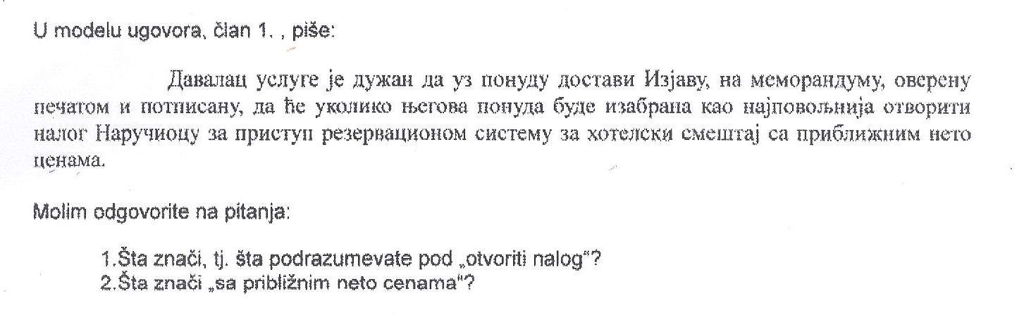

О д г о в о р

Под „отвореним налогом” се подразумева да Наручилац од понуђача чија понуда буде изабрана као најповољнија, добије шифру (лозинку) за приступ централном резервационом систему чије услуге користи понуђач и на којем се налазе приближне нето цене за пружање предметних услуга.

